Схема рыбопромыслового участка

Сахалинская область
Муниципальное образование: Городской округ Охинский
№ 65-06-90
Водный объект: река Лангры
Промысловая подзона: Западно-Сахалинская
Границы: от устья реки Лангры 10000 м вверх по течению.
Цель использования: промышленное рыболовство.
Протяженность участка по руслу реки (фактическая): 10 км.
Ширина участка: ширина реки.

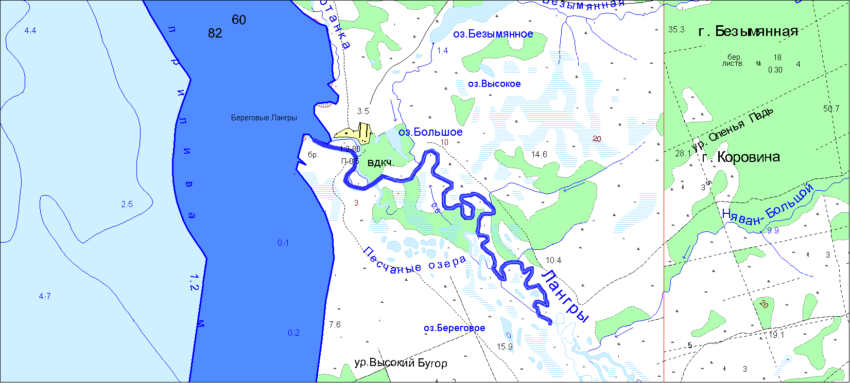

Масштаб 1:50000

